Set Nr 1 = 160 € +beflocken (CV Sport Merzig / Jörg Brausch)
Preis Trikot: 64 € Hose: 96 €
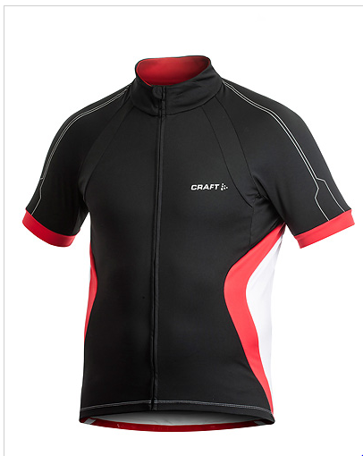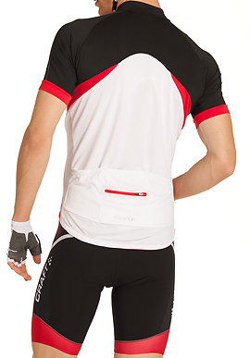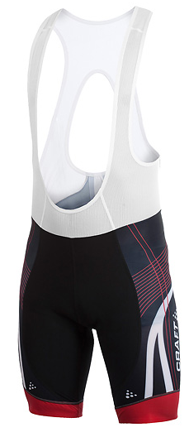

Set Nr2 = 152 € + beflocken (CV Sport Merzig / Jörg Brausch)
Preis Trikot: 56 € Hose 96 €
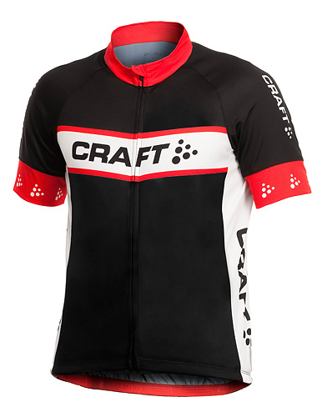

Denkt Euch die Rückansicht mit rot statt grün!
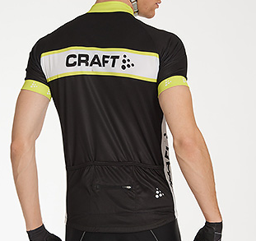

Set 3 = 102 € + beflocken (Sport Becker Merzig)
Trikot: 46 € Hose: 56 €
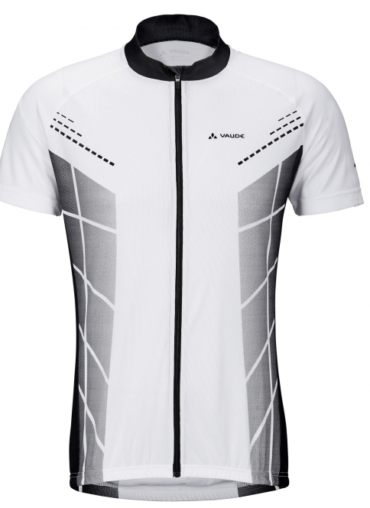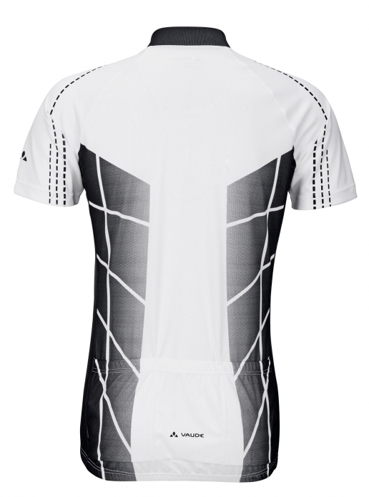

Alternativ diese Hose zu Set 3 – gleicher Preis: 56 €
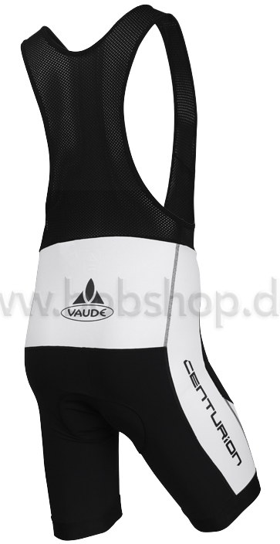

Set 4 = 120 € incl. Beflocken (noch ohne Rabatt) / Intersport Merzig
Trikot: 40 € Hose 80 €
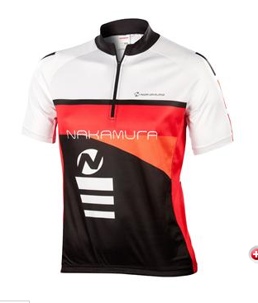
Hose von Pearl Izumi
